Сервис академия Самсунг
Сервис академия содержит 2 курса
- Сервисное обслуживание мобильных устройств Самсунг

Сервисное обслуживание цифровых телевизоров Самсунг

Общий вид

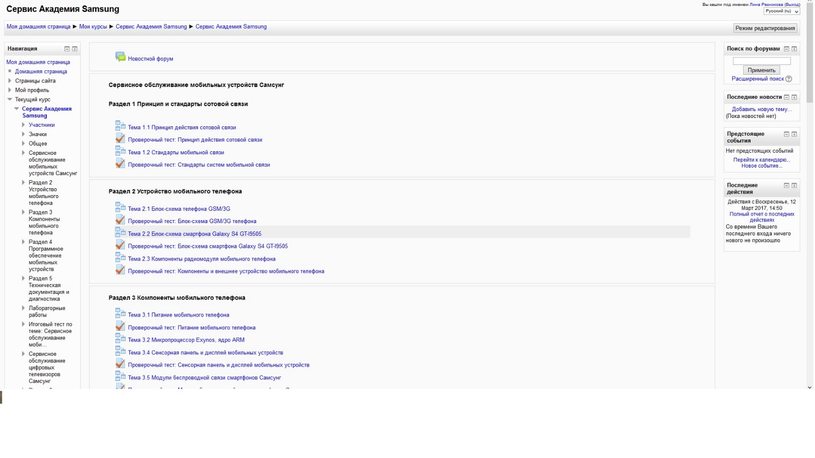
Лекция
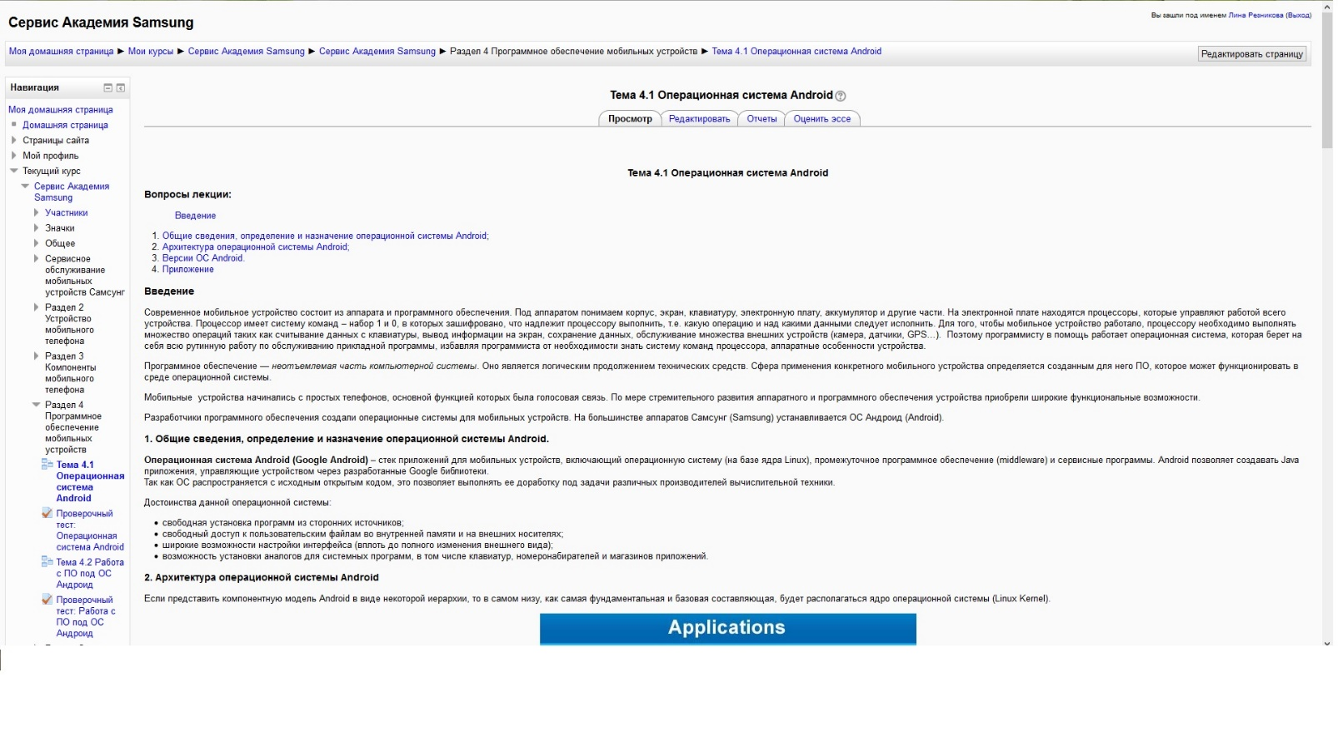
Тест
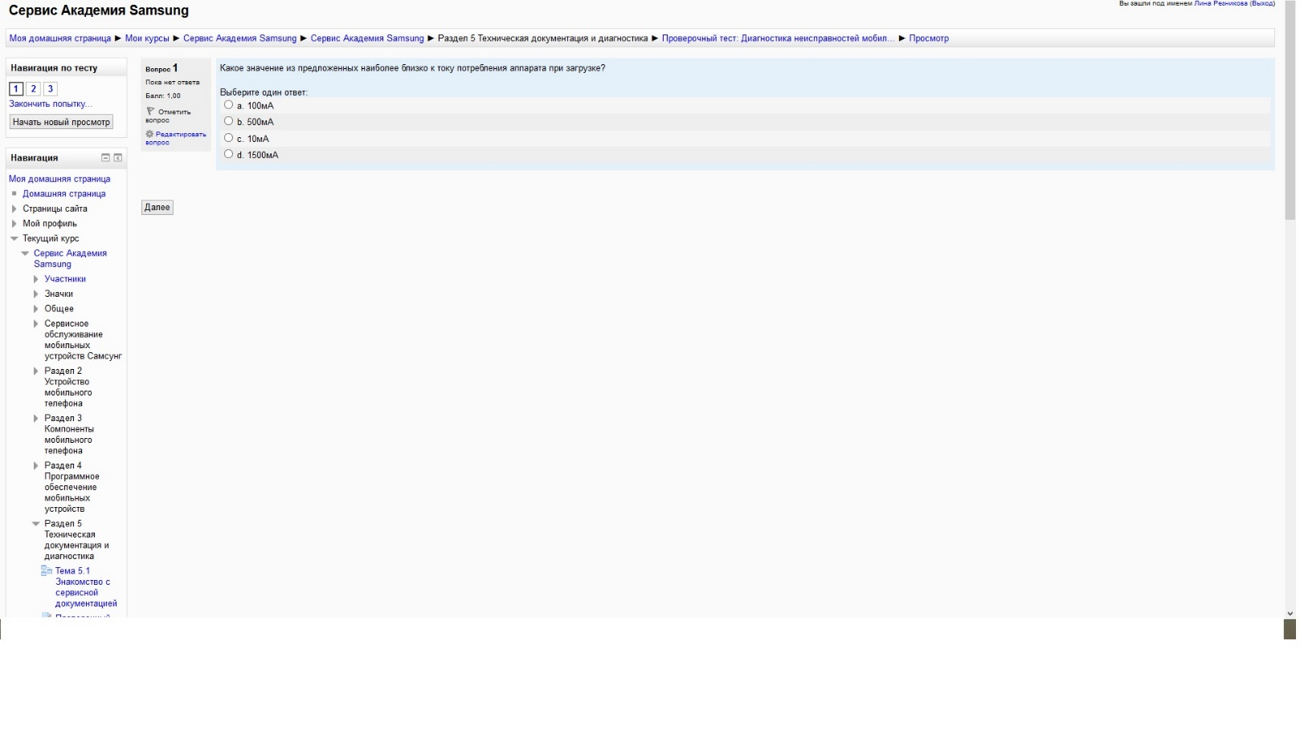
Лабораторная работа
